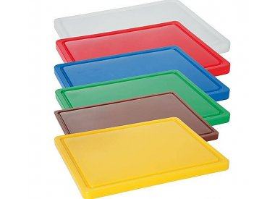
Ik schat de seriegrootte rond de 5.000
De gebruikte fabrikagetechniek is, denk ik, knippen
Vier productvoorwaarden zijn:
Het product moet hard zijn
Het moet sterk zijn
Het moet makkelijk schoon te maken zijn
Het moet niet te duur zijn

Ik denk dat knippen de beste techniek is omdat het eigenlijk een hele simpele vorm is en het daardoor makkelijk te maken is.

